

Anexa 0.3.6: Metode și instrumente OS 7.3 –Evaluarea contribuției POCU la creșterea gradului de informare a beneficiarilor și potențialilor beneficiari POCU privind activitățile care pot fi implementate cu sprijinul FSE

Cuprins

Anexa 7: Metode și instrumente OS 7.3 –Evaluarea contribuției POCU la creșterea gradului de informare a beneficiarilor și potențialilor beneficiari POCU privind activitățile care pot fi implementate cu sprijinul FSE 1

Cuprins 2

**I.** **Abordare metodologică privind realizarea interviurilor / FISA DE DATE LA NIVEL DE oir** 3

1. Abordare 3

2. Derularea Interviurilor online 3

3. Teme de discuție/ghid orientativ de interviu 4

3.1. Fișă suplimentară adresată OIR/AM 5

**II.** **SONDAJ DE OPINIE LA NIVELUL BENEFICIARILOR SI POTENȚIALILOR BENEFICIARI POCU** 8

1. Abordare 8

2. Metodologie 8

2.1.Date de referință privind populațiile țintă 9

3. Eșantioane 9

a. Eșantion beneficiari 9

b. Eșantion potențiali beneficiari 15

4.. Draft chestionare 22

a. La nivelul beneficiarilor 22

a. La nivelul potențialilor beneficiari 25

**III.** **Abordare metodologică privind realizarea focus grupului de validare** 28

IV Index de figuri și tabele 29

# **Abordare metodologică privind realizarea interviurilor / FISA DE DATE LA NIVEL DE oir**

# 1. Abordare

Interviurile vor fi derulate în procesul de colectare a de informații de ordin calitativ, cu privire la identificarea progresului înregistrat în rândul beneficiarilor și al potențialilor beneficiari (IE1), identificarea rolului comunicării POCU în creșterea nivelului de implicare a beneficiarilor în diseminarea informației pe orizontală (IE2); dezvoltarea indexului de efecte generate de caracterul integrat al asistenței tehnice și al strategiei de comunicare a Instrumentelor Structurale (IE3); identificarea de efecte obținute în afara zonei de intervenție (IE4); identificarea lanțului explicativ pentru eventualele diferențe privind gradul de implicare și activism local al beneficiarilor, măsura care caracterizează durabilitatea efectelor (IE5); identificarea mecanismelor care au facilitat/ împiedicat efectele (IE6) și identificarea unui set de bune practici (IE7)

|  |  |
| --- | --- |
| Persoane intervievate | Reprezentanți ai:   * MIPE Direcția Comunicare * AM POCU * OI POCU * beneficiari |
| Număr de interviuri | 10 |

Interviurile vor urmări atât schimbul de informații între evaluator și interlocutor (autoritate / beneficiar), cât și generarea de opinii de către persoanele intervievate, această metodă oferind o capacitate exploratorie ridicată.

Interviurile vor fi organizate în mai multe etape pe parcursul evaluării, pentru a asigura clarificarea tuturor aspectelor esențiale înțelegerii problematicii specifice, în vederea formulării unor concluzii și recomandări pertinente.

Pentru pregătirea interviurilor, evaluatorul va trimite ghidul de interviu factorilor intervievați, precum și alte materiale informative relevante.

# 2. Derularea Interviurilor online

Dată fiind situația generată de pandemia Covid-19, este probabil că interviurile vor fi desfășurate online.

Introducere – va fi făcută de către expertul evaluator. Se vor furniza detalii cu privire la exercițiul de evaluare, scopul întâlnirii, așteptările în urma întâlnirii:

*Acest interviu este organizat în cadrul proiectului „Implementarea Planului de Evaluare a Programului Operațional Capital Uman 2014-2020 - Evaluarea intervențiilor POCU în domeniul asistentei tehnice”,*

*Scopul acestui interviu este acela de a colecta informații, opinii și recomandări utile managementului programului în legătură cu tema de OS 7.3.- Sprijin pentru creșterea gradului de informare a beneficiarilor și potențialilor beneficiari POCU privind activitățile care pot fi implementate cu sprijinul FSE.*

*De asemenea, cu ocazia acestei întâlniri dorim să vă solicităm respectuos sprijinul pentru identificarea principalelor tipuri de date pe care instituția pe care o reprezentați le poate furniza pentru derularea în bune condiții a contractului nostru de evaluare. Vă asigurăm că discuția noastră este confidențială, lucrurile pe care le vom discuta aici le vom folosi doar pentru a extrage concluzii relevante, alte persoane în afara evaluatorilor neavând acces la aceste înregistrări. În situația în care unele opinii vor fi citate în studiu, numele celor care le-au exprimat nu vor fi menționate, astfel încât nimeni nu va ști numele persoanei care a făcut o anumită afirmație.*

*Nu în ultimul rând, vă adresăm rugămintea și vă cerem permisiunea să înregistrăm discuția noastră pentru a ne putea focaliza atenția asupra interacțiunii directe cu dumneavoastră.*

*Participarea dvs. la această discuție reprezintă acordul cu privire la înregistrarea ei.*

**Numele instituției:**

**Reprezentant instituția X:**

**Funcția/poziția:**

**Date de contact: telefon, adresa de e-mail**

**Data realizării interviului:**

# 3. Teme de discuție/ghid orientativ de interviu

**IE1: Identificarea progresului înregistrat în rândul beneficiarilor și al potențialilor beneficiari**

* Cum s-a măsurat calitatea acțiunilor de comunicare desfășurate la nivel regional și național?
* Ce progrese in informare considerați că s-au realizat între cele două perioade de programare la nivelul beneficiarilor?
* *Pentru OIR și beneficiari:* Care sunt cele mai importante probleme, sub aspectul comunicării, pe ați avut în perioada 2015-2020 în raport cu AM POCU?

**(IE2) Identificarea rolului comunicării POCU în creșterea nivelului de implicare a beneficiarilor în diseminarea informației pe orizontală**

* Care a fost rolul activităților de comunicare POCU în atragerea unui număr mare de beneficiari și atingerea portofoliului de proiecte pe care îl deține până în prezent?
* In ce măsură comunicare POCU a reușit să transforme beneficiarii în vectori de comunicare la nivel local și regional?

**(IE3)Dezvoltarea indexului de efecte generate de caracterul integrat al asistenței tehnice și al strategiei de comunicare a Instrumentelor Structurale**

* Care sunt efectele pozitive și care sunt efectele negative pe care caracterul integrat al comunicării Instrumentelor structurale credeți că le-a avut la nivelul beneficiarilor (ex: a crescut gradul de implicare, a crescut nivelul de informare, a crescut nivelul de pasivitate, a scăzut nivelul de diseminare pe orizontală, între beneficiari etc.)
* Pentru OIR și AM: din punct de vedere al activităților de comunicare OS7.3, caracterul integrat al asistenței tehnice a fost mai degrabă un lucru bun sau un lucru mai puțin bun?. Argumentați.

**(IE4) Identificarea de efecte obținute în afara zonei de intervenție**

* In opinia dvs. a reușit comunicarea POCU să genereze un model de comunicare publică la nivel național, eficient și eficace? De ce?
* Credeți că a reuși comunicarea POCU să aducă în atenția publică în mai mare măsură tematica educației, asistenței medicale de calitate și a incluziunii sociale?
* Ce efecte pozitive și/sau negative

**(IE5) Identificarea lanțului explicativ pentru eventualele diferențe privind gradul de implicare și activism local al beneficiarilor, măsura care caracterizează durabilitatea efectelor**

* Care credeți că sunt principalele motive care argumentează diferențele de activism în plan local înregistrate între diferitele categorii de beneficiari?
* Care credeți că sunt argumentele care justifică diferențele în rata de succes, dar și de interes între diferitele categorii e beneficiari?
* Care sunt acele caracteristici care îl transformă pe un beneficiari într-un partener pentru rezolvarea problemelor sociale la nivel comunitar? Cum poate procesul de comunicare să sprijine acest proces?

**(IE6) Identificarea mecanismelor care au facilitat/ împiedicat efectele**

* Ce mecanisme credeți că au facilitat comunicarea cu beneficiarii în scopul creșterii implicării lor (ex: experiența acestora, tipul acestora, caracterul integrat al comunicării, caracterul personal al comunicării etc.)
* Ce ar trebui schimbat sub aspectul comunicării în următoare perioadă de programare astfel încât gradul de implicare al beneficiarilor la nivel local să crească?

**(IE7)Identificarea unui set de bune practici**

* Care ar fi, din punctul dvs. de vedere cel mai bune practici, cele mai bune activități de comunicare pe care MIPE ar trebui să le preia și în următoarea perioadă de programare?

# 3.1. Fișă suplimentară adresată OIR/AM

***Către persoana cu responsabilități în coordonarea/implementarea activităților de comunicare***

*Stimată Doamnă, Stimate Domnule,*

*În vederea evaluării intermediare a proiectelor finanțate prin POCU-Asistență tehnică vă rugăm să completați câteva întrebări privitoare la activitățile de comunicare cu beneficiarii și potențialii beneficiari desfășurate în perioada 2015-2020 de către Organismul intermediar POCU pe care îl reprezentați.*

|  |  |  |  |
| --- | --- | --- | --- |
| *Q* |  | DA | NU |
| *1* | Cunoașteți Strategia de Comunicare a Instrumentelor Structurale 2014-2020 | 1 | 0 |
| *2* | Cunoașteți Planul multianual de Comunicare pentru POCU | 1 | 0 |
| *3* | Ați participat la elaborarea Planului **multianual** de Comunicare **pentru POCU** | 1 | 0 |
| *4* | **Instituția dvs. a** desfășurat la nivel regional o activitate de lansare a POCU? | 1 | 0 |
| *5* | **Instituția dvs. a informat** beneficiarii **din regiunea Dvs.** că datele lor vor fi făcute publice odată ce primesc finanțare? | 1 | 0 |
| *6* | **Până în prezent ați** organizat la nivel regional vreo activitate de prezentare a rezultatelor și realizărilor proiectelor **POCU?** | 1 | 0 |
| *7* | ***Dacă ”da” anterior, câte astfel de evenimente s-au organizat? (dacă ”nu”=0)*** |  | |
| *8* | Ați organizat la nivel regional activități de promovare a UE cu ocazia zilei de 9 Mai**?** | 1 | 0 |
| *9* | Lista beneficiarilor din Regiunea Dvs. este publică pe site-ul OIR**?** | 1 | 0 |
| *10* | Ați publicat materiale printate de diseminare a POCU**?** | 1 | 0 |
| *11* | Ați informat beneficiarii cu privire la responsabilitățile pe **care le au î**n termeni de informare și publicitate? | 1 | 0 |
| *12* | Ați realizat prezentări grafice (fotografii, filme) ale proiectelor implementate cu fonduri POCU? | 1 | 0 |
| *13* | Aveți la nivel regional, până în prezent**,** un portofoliu de proiecte de succes **POCU**? | 1 | 0 |
| *14* | *Dacă ”da” anterior****, e****ste acest* ***portofoliul******accesibil*** *publicului****?*** | 1 | 0 |
| *15* | Ați **participat la acțiuni d**epromovare a proiectelor de succes **POCU** organizate la nive**l** național? | 1 | 0 |
| *16* | ***Dacă ”da” anterior, la câte astfel de evenimente ați participant în perioada 2015-2020? (dacă ”nu”=0)*** |  | |
| *17* | Faceți parte dintr-o rețea de comunicatori ai Fondurilor europene la nivel național? | 1 | 0 |
| *18* | Faceți parte dintr-o rețea de comunicatori ai Fondurilor europene la nivel european? | 1 | 0 |
| *19* | Ați participat la **Comitete de Monitorizare** în care s-a discut**at** stadiul implementării Planului anual de comunicare | 1 | 0 |
| *20* | Știți care sunt **obiectivele** comunicării POCU pentru această perioadă de programare? (2014-2023) | 1 | 0 |
| *21* | Știți care sunt **indicatorii de rezultat** ai POCU la nivelul activităților de comunicare | 1 | 0 |
| *22* | Știți care sunt **Indicatorii de realizare** ai POCU pentru activitățile de comunicare? | 1 | 0 |
| *23* | Știți care sunt pentru această perioadă indicatorii de rezultat pentru comunicarea instrumentelor structurale la nivel național? | 1 | 0 |
| *24* | Până în prezent ați fost consultat cu privire la estimare nevoilor de comunicare ale potențialilor beneficiari pentru perioada următoare de programare (2021-2027) | 1 | 0 |

**Pentru perioada 2014-2020 ați putea să ne dați câteva date care să ne ofere o imagine a activităților de informare desfășurare la nivelul Organismului intermediar pe care îl reprezentanți:**

|  |  |  |
| --- | --- | --- |
| *Q* |  | Număr |
| *25* | materiale informative tipărite (broșuri, flyere, reviste etc.) |  |
| *26* | solicitări de informații primite prin sistem Help-desk |  |
| *27* | participanți la conferințe la nivel regional |  |
| *28* | vizitatori pe site-ul organismului intermediar |  |
| *29* | urmăritori pe rețelele sociale |  |
| *30* | Potențiali beneficiari participanți la activități care includ comunicarea directă (sesiuni de pregătire, discuții, prezentări, schimburi de experiență) |  |

**Q31 Care este prima reacție pe care tindeți să o aveți față de cineva care vă adresează întrebări, vă solicită informații de despre POCU pentru care nu dețineți un răspuns imediat? Spre ce surse de informații tindeți mai degrabă să îi orientați:**

1. colegi de birou specializați

2. Site OIR

3. Site POCU numiți:

4. Materiale publicate (broșuri informative, pliante)

5. Help-desk

6. Platforma de comunicare

7. Alte surse. Care?.............................................

**Din punctul dvs. de vedere, acordați o notă de la 1 (foarte puțin util) la 10 foarte util pentru utilitatea activităților de comunicare desfășurare în prezent de către Direcția specializată din MIPE pentru:**

|  |  |  |
| --- | --- | --- |
| Q |  | Notă |
| 32 | Beneficiarii POCU |  |
| 33 | Potențialii beneficiari POCU (instituții care nu au depus cereri de finanțare sau nu au obținut finanțare pentru cererile depuse) |  |
| 34 | Grupuri țintă în general (participanți la activități, beneficiari finali, destinatari direcți ai acțiunilor finanțate prin proiecte) |  |
| 35 | Public general (populația adultă a țării în totalitate) |  |

*Mulțumiri pentru timpul acordat!*

# **SONDAJ DE OPINIE LA NIVELUL BENEFICIARILOR SI POTENȚIALILOR BENEFICIARI POCU**

# 1. Abordare

Obiectivele sondajului de opinie:

* Identificarea nivelului de conștientizare al beneficiarilor și potențialilor beneficiari; (IE1)
* Identificarea percepției beneficiarilor și potențialilor beneficiari privind obiectivele POCU, realismul rezultatelor și impactul așteptat (IE1);
* Identificarea percepției rolului beneficiarilor și potențialilor beneficiari în comunicarea la nivel comunitar (IE1);
* Dezvoltarea indexului de probleme în comunicare întâmpinate de beneficiari și potențiali beneficiari (IE1);
* Măsurarea ponderii de beneficiari/ potențiali beneficiari care indică drept sursă primară de informare campanii de promovare finanțate prin OS 7.3(IE2)
* Pondere a beneficiarilor/ potențialilor beneficiari care au avut experiență POSDRU (IE2);
* Ponderea beneficiarilor și potențialilor beneficiari care au diseminat informații despre POCU, pozitive și negative (IE3);
* Distribuția percepției responsabilității privind gradul de informare al publicului general la nivelul beneficiarilor (IE3);
* Măsurarea gradului de activism al beneficiilor în proiectarea intervențiilor în domeniul comunicării în următoarea perioadă de programare (IE3);
* Ponderea beneficiarilor/ potențialilor beneficiari orientați spre alte surse de finanțare pentru rezolvarea problemelor identificate (IE4);
* Ponderea beneficiarilor/ potențialilor beneficiari orientați spre informare continuă în aria de intervenție (la nivel național, sau european) (IE4);
* Ponderea implicării beneficiarilor/ potențialilor beneficiari în grupurile consultative la nivel local (IE5);
* Ponderea implicării beneficiarilor/ potențialilor beneficiari în găsirea surselor alternative de rezolvare a nevoilor grupurilor țintă pentru perioada de programare următoare (IE5);;
* Grad de asumare din partea beneficiarilor și potențialilor beneficiari a problemelor comunitare și ale grupurilor țintă identificate (IE5);
* caracteristici semnificative pe categorii de beneficiari, potențiali beneficiari cu influență în manifestarea efectelor identificate anterior (IE6);

aprecierea mecanismelor de evaluare și a indicatorilor utilizați în domeniul comunicării de către beneficiari (IE7)

# 2. Metodologie

Populația țintă a sondajului de opinie este structurata pe 2 categorii:

* **Beneficiari**
* **potențiali beneficiari POCU**

Colectarea datelor se va realiza la nivel de reprezentanți instituționali cu metodologie mixtă CAWI-CATI respectiv postare online a chestionarelor în platformă dedicată fiecărui tip de populație țintă și completarea telefonică a chestionarului pentru populațiile de beneficiari instituționali. Tehnicile de colectarea a datelor se vor utiliza ”in cascadă” CAWI-CATI[1] până la atingerea valorilor proiectate ale eșantionului;

Eșantionarea pentru cele două populații va fi de **tip stadial, stratificat**, pentru asigurarea reprezentativității la nivel național, pe categorii de instituții și regional. Marja de eroare a eșantioanelor va fi de minim +/-5% pentru un nivel de încredere de 90% și se va calcula prin utilizarea formulei Taro Yamane de estimare a reprezentativității:

, unde

*N= volumul populație de referință*

*e= marja de eroare admisă*

N= volumul populație de referință

e= marja de eroare admisă

2.1.Date de referință privind populațiile țintă

|  |  |  |
| --- | --- | --- |
| Parametru POCU | Volum | Data de referință |
| Număr total de contracte semnate (cod unic SMIS) | 1802 | 31 decembrie 2020 |
| Număr total beneficiari (CUI unic pentru cele 1802 contracte semnate) | 2100 | 31 decembrie 2020 |
| Număr cereri de finanțare respinse (SMIS cereri respinse) | 2011 | 25 martie 2021 |
| Număr potențiali beneficiari (CUI unic pentru cele 2011 cereri respinse) | 1244 | 25 martie 2021 |

# 3. Eșantioane

# a. Eșantion beneficiari

Eșantionarea pentru populație de beneficiari va lua în considerație un volum de 2100 instituții (CUI unic aferente celor 1802 proiecte finanțate la data de 31 dec 2020). Prin înlocuirea datelor de referință (*2100 beneficiari, marja de eroare +/-5%*) în formula menționată obținem un volum al eșantionului de **336 BENEFICIARI**. După cum se observă, pentru a atinge cota de reprezentativitate trebuie asigurată o rată de răspuns de aproximativ 1/6 beneficiari, sub limita constatată din experiențe anterioare (1/8), ceea ce crește semnificativ efortul de colectare a datelor.

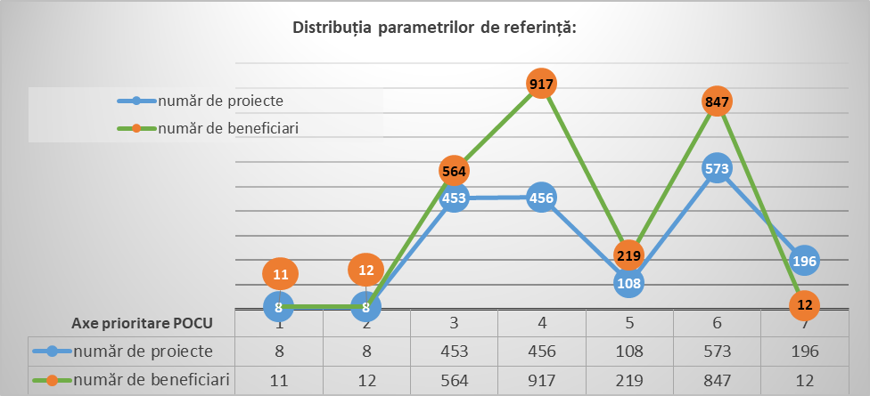

Figură 1- Distribuția numărului de proiecte și a numărului de beneficiari pe axe prioritare POCU la 31.12.2020

|  |  |
| --- | --- |
| Parametru | descriere |
| *Strategie de eșantionare* | teoretică, stadială, stratificată |
| *Beneficiari* | Toate instituțiile care au avut semnate la 31 decembrie 2020 contracte de finanțare prin POCU. O instituție va fi selectată pentru a răspunde unui singur chestionar indiferent de numărul de proiecte implementate prin POCU, de numărul de axe în care a implementa proiecte și numărul de regiuni în care a implementat proiecte. |

Distribuția numărului de beneficiari pe axe prioritare POCU evidențiază trei tipuri de situații: axe cu un volum consistent de beneficiari și proiecte (Axele 3, 4, 5 și 6), axele cu volum mic de beneficiari și proiecte (axele 1 și 2) și axele cu ”raport invers”, dedicate asistenței tehnice, în care 12 beneficiari au avut un număr de 196 proiecte.

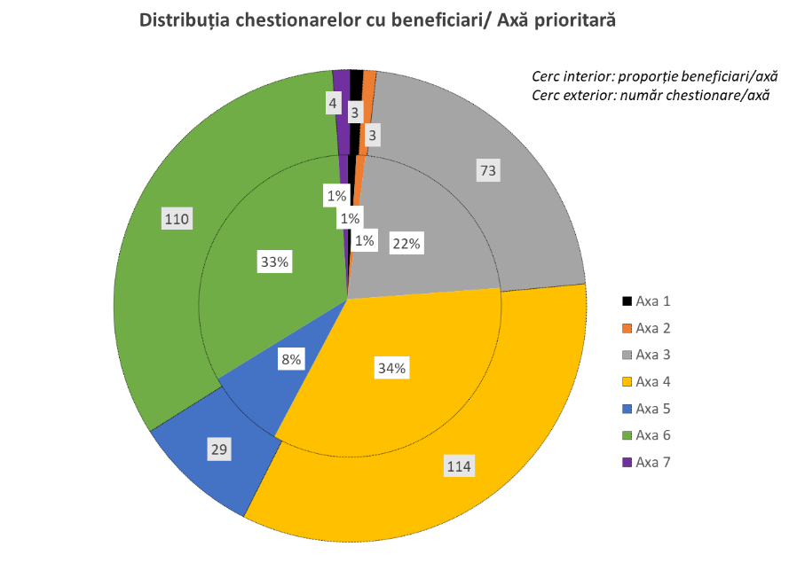In conformitate cu distribuția parametrilor de referință din graficul anterior distribuția beneficiarilor per axe prioritare POCU va fi următoarea:

Figură 2- Distribuția proporțională a eșantionului de beneficiari pe Axe prioritare POCU

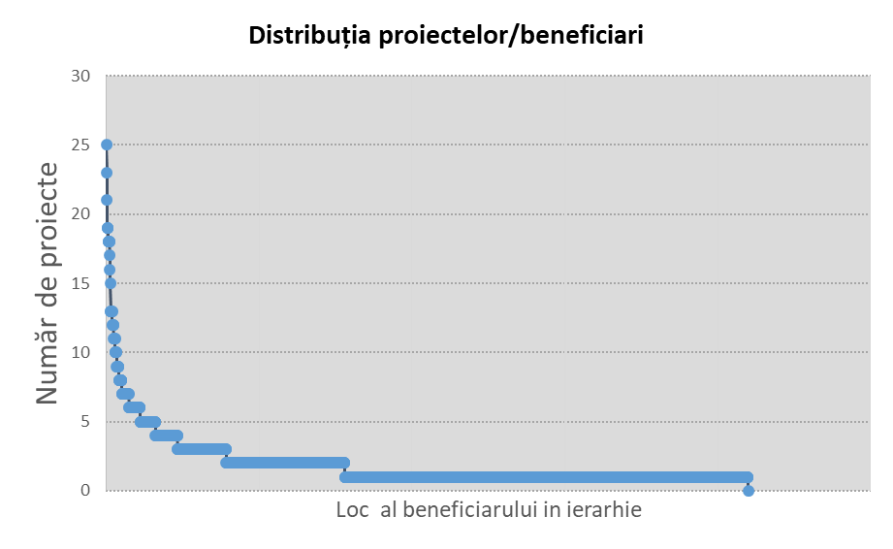Distribuția numărului de proiecte per beneficiari arată disparități semnificative: 34 beneficiari, reprezentând 1,6% din totalul beneficiarilor gestionează 495 de proiecte, reprezentând 27,5% din portofoliul de proiecte POCU

Figură 3- Distribuția numărului de proiecte pe beneficiari POCU

Toți cei 34 beneficiari, identificați a fi ”campioni”, cu peste 10 proiecte POCU în portofoliu sunt incluși în eșantionul proiectat la nivel de beneficiari. Datele pentru acest cluster vor fi analizate și separat sub aspectul ratei de răspuns și aprecierilor exprimate de către reprezentanții instituționali.

Lista acestor beneficiari este prezentată în tabelul următor:

Tabel 1- Lista campionilor în număr de proiecte POCU

|  |  |  |
| --- | --- | --- |
| Nume beneficiar | Categorie  beneficiar | Nr. proiecte POCU |
| ORGANISMUL INTERMEDIAR REGIONAL PENTRU PROGRAMUL OPERATIONAL SECTORIAL PENTRU DEZVOLTAREA RESURSELOR UMANE-REGIUNEA VEST | OIR | 25 |
| MINISTERUL EDUCATIEI ȘI CERCETĂRII | MINISTER | 23 |
| ASOCIATIA "PARTNET - PARTENERIAT PENTRU DEZVOLTARE DURABILA" | ONG | 21 |
| ORGANISMUL INTERMEDIAR REGIONAL PENTRU PROGRAMUL OPERATIONAL SECTORIAL PENTRU DEZVOLTAREA RESURSELOR UMANE - REGIUNEA NORD VEST | OIR | 19 |
| ORGANISMUL INTERMEDIAR REGIONAL PENTRU PROGRAMUL OPERATIONAL SECTORIAL PENTRU DEZVOLTAREA RESURSELOR UMANE - REGIUNEA BUCURESTI - ILFOV | OIR | 19 |
| MINISTERUL FONDURILOR EUROPENE/ DMP | MINISTER | 19 |
| UNIVERSITATEA BABES BOLYAI/RECTORAT | UNIVERSITATE | 18 |
| AGENTIA NATIONALA PENTRU OCUPAREA FORTEI DE MUNCA/DAPMPOFPFM | AGENTIE NATIONALA | 18 |
| ORGANISMUL INTERMEDIAR REGIONAL PENTRU PROGRAMUL OPERAŢIONAL SECTORIAL PENTRU DEZVOLTAREA RESURSELOR UMANE - REGIUNEA SUD-EST | OIR | 18 |
| ORGANISMUL INTERMEDIAR REGIONAL PENTRU PROGRAMUL OPERATIONAL SECTORIAL PENTRU DEZVOLTAREA RESURSELOR UMANE - REGIUNEA CENTRU | OIR | 18 |
| ORGANISMUL INTERMEDIAR REGIONAL PENTRU POS DRU REGIUNEA NORD-EST | OIR | 18 |
| UNIVERSITATEA DIN CRAIOVA | UNIVERSITATE | 17 |
| ORGANISMUL INTERMEDIAR REGIONAL PENTRU PROGRAMUL OPERATIONAL SECTORIAL PENTRU DEZVOLTAREA RESURSELOR UMANE REGIUNEA S-V OLTENIA | OIR | 16 |
| UNIVERSITATEA DE STIINTE AGRONOMICE SI MEDICINA VETERINARA DIN BUCURESTI | UNIVERSITATE | 15 |
| IPA SA | IMM | 13 |
| UNIVERSITATEA „DUNĂREA DE JOS” DIN GALAŢI | UNIVERSITATE | 13 |
| UNIVERSITATEA POLITEHNICA DIN BUCURESTI/Mașini si Sisteme de Producție | UNIVERSITATE | 13 |
| UNIVERSITATEA DE VEST TIMISOARA | UNIVERSITATE | 13 |
| Universitatea "Constantin Brâncuși” din Târgu Jiu | UNIVERSITATE | 13 |
| MINISTERUL DEZVOLTĂRII REGIONALE, ADMINISTRATIEI PUBLICE SI FONDURILOR EUROPENE | MINISTER | 13 |
| UNIVERSITATEA "ŞTEFAN CEL MARE" DIN SUCEAVA | UNIVERSITATE | 12 |
| UNIVERSITATEA " VALAHIA " DIN TÂRGOVIŞTE | UNIVERSITATE | 12 |
| ACADEMIA DE STUDII ECONOMICE DIN BUCURESTI | UNIVERSITATE | 12 |
| ORGANISM INTERMEDIAR REGIONAL PENTRU P.OS.D.R.U. REGIUNEA SUD MUNTENIA | OIR | 12 |
| UNIVERSITATEA OVIDIUS DIN CONSTANTA | UNIVERSITATE | 11 |
| UNIVERSITATEA DIN BUCURESTI | UNIVERSITATE | 11 |
| AGRAFICS COMMUNICATION SRL | IMM | 11 |
| GLOBAL COMMERCIUM DEVELOPMENT SRL | IMM | 11 |
| ASOCIATIA EUROPEANA PENTRU O VIATA MAI BUNA | ONG | 11 |
| CAMERA DE COMERT SI INDUSTRIE BRASOV | CAMERA DE COMERT | 10 |
| UNIVERSITATEA ,, LUCIAN BLAGA '' DIN SIBIU | UNIVERSITATE | 10 |
| ASOCIAȚIA CENTRUL DIECEZAN CARITAS IAŞI | ONG | 10 |
| CONSILIUL NATIONAL AL INTREPRINDERILOR PRIVATE MICI SI MIJLOCII DIN ROMANIA | ONG | 10 |
| ASOCIATIA PROFESIONALA NEGUVERNAMENTALA DE ASISTENTA SOCIALA ASSOC | ONG | 10 |
| Total proiecte | | 495 |

Această listă va fi completată proporțional prin alegere aleatoare, la nivel de categorie de beneficiari, conform distribuției generale a beneficiarilor POCU pe acest tip de strat (categorie), distribuție prezentată în tabelul următor:

Tabel 2-Lista categoriilor de beneficiari/ număr de proiecte și număr de beneficiari incluși



Selecția rezultată va fi ajustată în funcție de distribuția numărului de beneficiari la nivel regional:

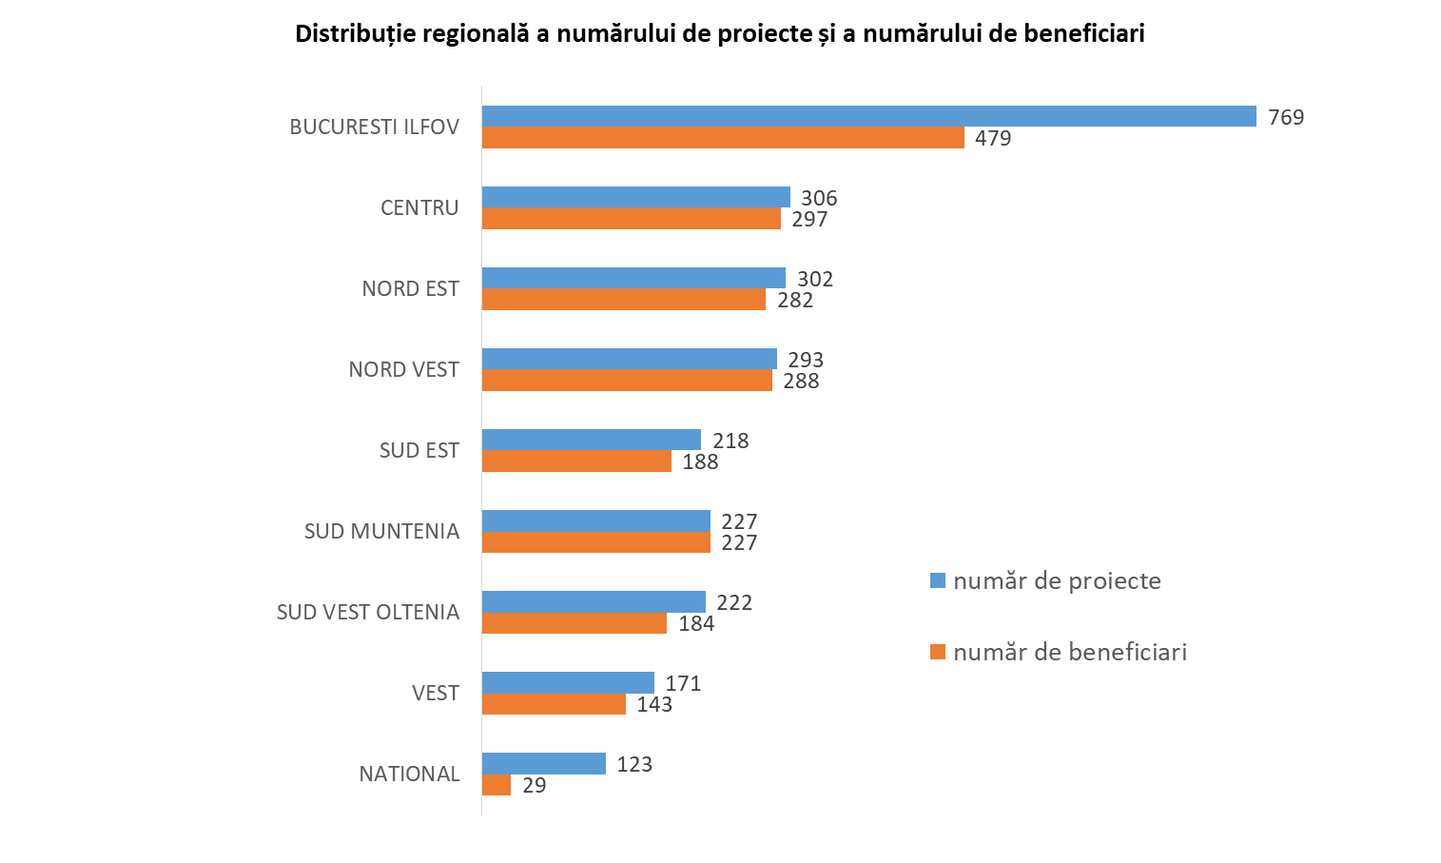Această ajustare va avea în vedere ponderea așteptată și volumul estimat per regiune prezentat în figura următoare:

Figură 4- Distribuția numărului de proiecte și a numărului de beneficiari POCU pe regiuni de dezvoltare

Figură 5-Distribuția chestionarelor cu beneficiari pe regiuni de dezvoltare

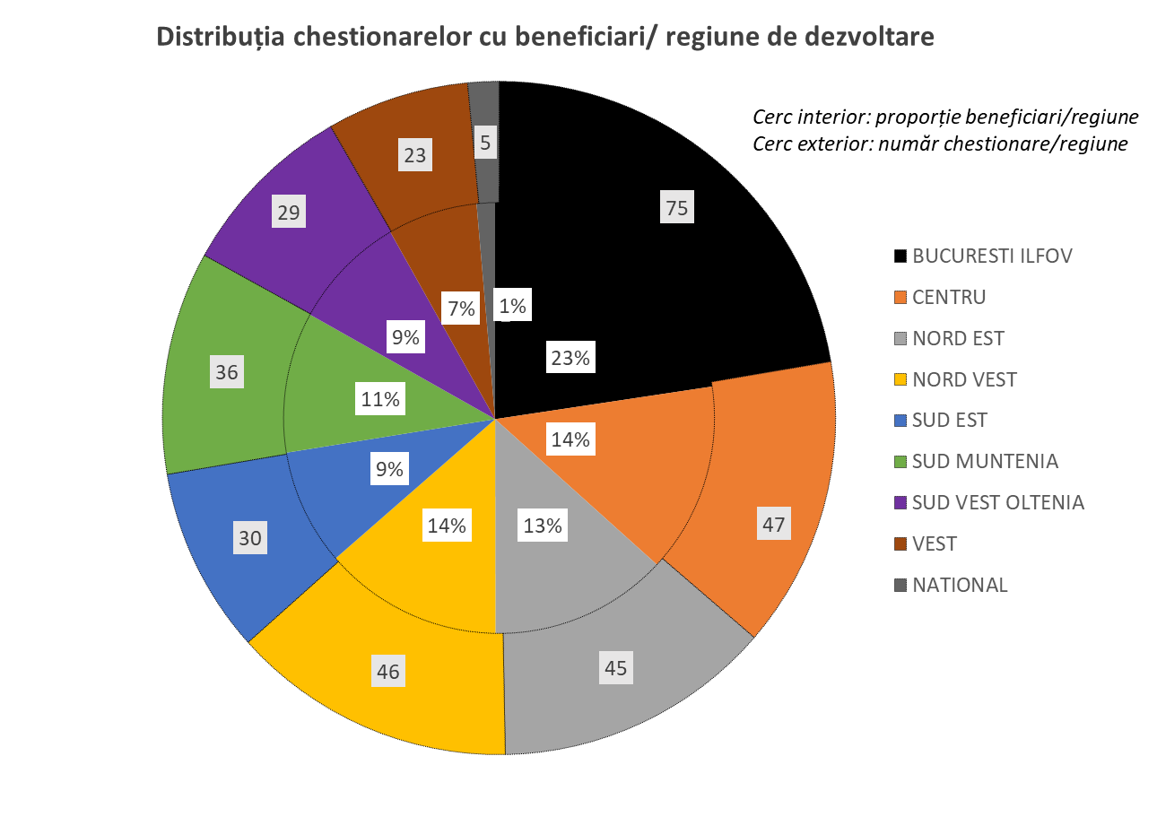

# b. Eșantion potențiali beneficiari

Eșantionarea pentru populația de potențiali beneficiari va lua în considerație un volum de 1244 instituții (CUI unic aferente celor 2011 cereri de finanțare respinse la data de 25 martie 2021). Prin înlocuirea datelor de referință în formula anterioară obținem un volum al eșantionului de **303 POTENȚIALI BENEFICIARI**. Ca și în cazul beneficiarilor, rata de răspuns necesară atingerii standardelor de reprezentative (1/4) se poziționează semnificativ sub nivelul celei observate în cercetări similare (1/10) ceea ce generează un efort semnificativ în colectarea de date și o probabilitate redusă de atingere a volumului proiectat.

|  |  |
| --- | --- |
| Parametru | descriere |
| *Strategie de eșantionare* | teoretică, stadială, stratificată |
| *Potențiali beneficiari* | Toate instituțiile care au avut depuse la 25 martie 2021 cereri de finanțare, iar acestea au fost respinse de către autoritatea de management a POCU. |

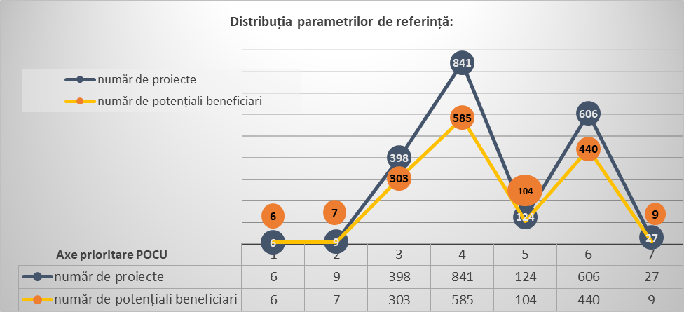

Figură 6- Distribuția numărului de proiecte și a numărului de potențiali beneficiari/axă POCU

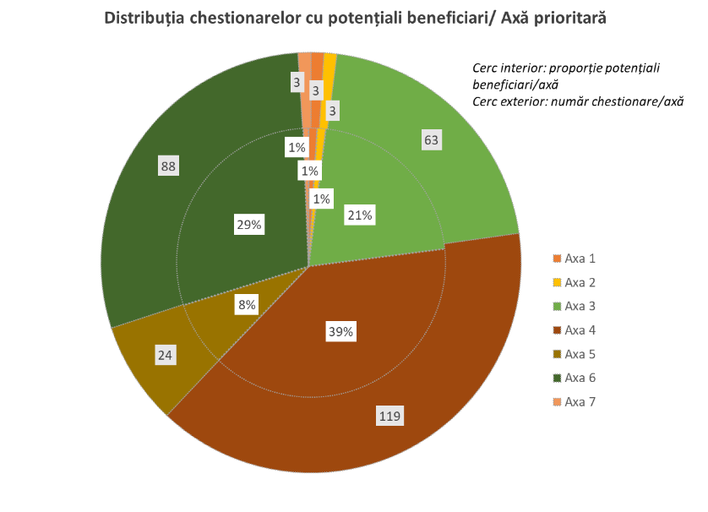Din analiza distribuției parametrilor de referință prezentată în grafiul anterior să observă faptul că, pentru toate cele 7 Axe prioritare raportul între numărul de proiecte și numărul de beneficiari este supra unitar, situație inversă decât cea observată în cazul beneficiarilor, ceea ce indică o strategie de tip ”ploaie în deșert” a unor aplicanţi, respectiv o orientare prioritară spre obținerea finanțării, secundar spre prioritizarea problematicii sociale targetate. Din punct de vedere al eșantionării, reperul de interes rămâne populația de potențiali beneficiari, fiind investigată prin chestionar și ipoteza alternativă a strategiei anterior descrise, ipoteză în care aplicare a fost făcută de un număr mai mare de beneficiari, dar bazele de date au reținut doar liderul de echipă.

Figură 7- Distribuția eșantionului cu potențiali beneficiari pe axe POCU

Distribuția numărului de cereri de finanțare respinse aplicate de potențialii beneficiari evidențiază disparități mai puțin accentuate decât în cazul beneficiarilor. În eșantionare atenția se va concentra pe colectarea datelor de la primii 3% dintre potențialii beneficiari (31 de instituții) care au 7 sau mai multe cereri de finanțare respinse, totalizând 13% din portofoliul total de cereri respinse (respectiv 253 cereri).

Figură 8- Distribuția cererilor de finanțare respinse/potențiali beneficiari

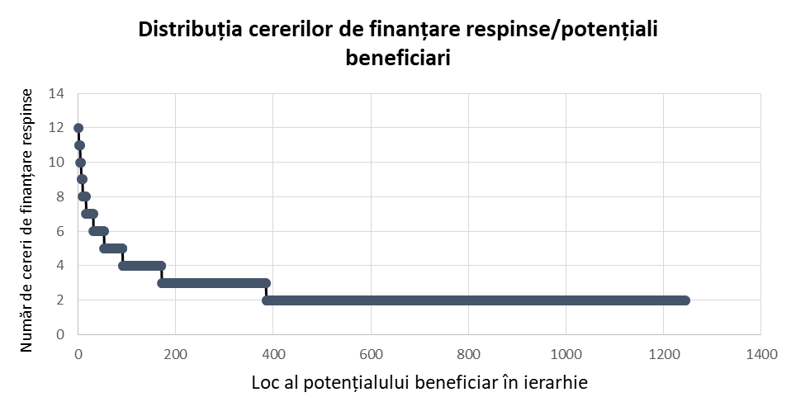

Lista celor 31 de potențiali beneficiari selectați pe baza criteriului anterior menționat este prezentată în tabelul următor:

Tabel 3-Lista principalilor potențiali beneficiari, categoria din care fac parte și numărul de cereri de finanțare respinse

|  |  |  |
| --- | --- | --- |
| Nume potențial beneficiar | categorie | număr de cereri de finanțare respinse |
| UNIVERSITATEA "DUNAREA DE JOS" | Universitate | 12 |
| CAMERA DE COMERT SI INDUSTRIE A ROMANIEI | Camera de comerț | 11 |
| FUNDATIA "AMFITEATRU" | ONG | 11 |
| MINISTERUL EDUCATIEI | Minister | 11 |
| EURO BEST TEAM SRL | IMM | 10 |
| FUNDATIA "CORPUL EXPERTILOR IN ACCESAREA FONDURILOR STRUCTURALE SI DE COEZIUNE EUROPENE" | ONG | 10 |
| JUDEŢUL DÂMBOVIŢA/Consiliul Județean Dâmbovița | Consiliu județean | 9 |
| MARKO LEADER TEAM SRL | IMM | 9 |
| FUNDATIA CENTRUL DE RESURSE PENTRU EDUCATIE SI FORMARE PROFESIONALA | ONG | 9 |
| ASOCIATIA PROFESIONALA NEGUVERNAMENTALA DE ASISTENTA SOCIALA ASSOC | ONG | 8 |
| FUNDATIA WORLD VISION ROMANIA | ONG | 8 |
| CENTRUL NATIONAL DE DEZVOLTARE A INVATAMINTULUI PROFESIONAL SI TEHNIC | Furnizor de formare | 8 |
| FUNDAŢIA "ALĂTURI DE VOI" ROMÂNIA | ONG | 8 |
| ASOCIATIA ROMANA PENTRU TRANSFER TEHNOLOGIC SI INOVARE AROTT | ONG | 8 |
| ASOCIATIA EUROPEANA PENTRU O VIATA MAI BUNA | ONG | 8 |
| ASOCIATIA ,,EXCELENTA IN EDUCATIE SI FORMARE CONTINUA" | ONG | 8 |
| ASOCIATIA ROMANA ANTI-SIDA | ONG | 7 |
| U.A.T. ORASUL GEOAGIU | Oraș (UAT) | 7 |
| FUNDATIA DE SPRIJIN COMUNITAR | ONG | 7 |
| FEDERATIA ROMANA DE FOTBAL | ONG | 7 |
| "SOCIETATEA NATIONALA DE CRUCE ROSIE DIN ROMANIA" FILIALA VRANCEA | ONG | 7 |
| ASOCIATIA CENTRUL DE RESURSE SI FORMARE IN PROFESIUNI SOCIALE "PRO VOCATIE" | ONG | 7 |
| QUANTA RESURSE UMANE SRL | IMM | 7 |
| ASOCIATIA CARITAS ALBA IULIA - ASISTENTA MEDICALA SI SOCIALA | ONG | 7 |
| PUBLIC CREATION SRL | IMM | 7 |
| HR SPECIALISTS SRL | IMM | 7 |
| ASOCIATIA O SANSA PENTRU FIECARE | ONG | 7 |
| ASOCIATIA CENTRUL DE CERCETARE SI FORMARE A UNIVERSITATII DE NORD BAIA MARE | Furnizor de formare | 7 |
| ASOCIATIA GRUP DE ACTIUNE LOCALA TŐVISHÁT | GAL | 7 |
| ASOCIATIA JUSTITIE PANA LA CAPAT | ONG | 7 |
| ASOCIATIA CENTER FOR DEMOCRACY AND SUSTAINABLE DEVELOPMENT(CESUD ROMANIA) | ONG | 7 |

Această listă asupra căreia se va insista în mod deosebit în colectarea de date va fi completată, până la atingerea volumului eșantionului proiectat, proporțional, pe categorii de respondenți, prin selecție aleatoare, în interiorul fiecărei categorii de potențiali beneficiari conform tabelului următor:

Tabel 4-Lista categoriilor de potențiali beneficiari/ număr de cereri de finanțare depuse și număr de potențiali beneficiari incluși



Distribuția la nivel regional a cererilor de finanțare respinse și a numărului de potențiali beneficiari este prezentată în graficul următor. Ca și în cazul beneficiarilor se observă ponderea ridicată a regiunii București Ilfov în efortul de desfășurare de activități finanțate prin intermediul POCU și nivelul scăzut de activism din regiunea Vest.

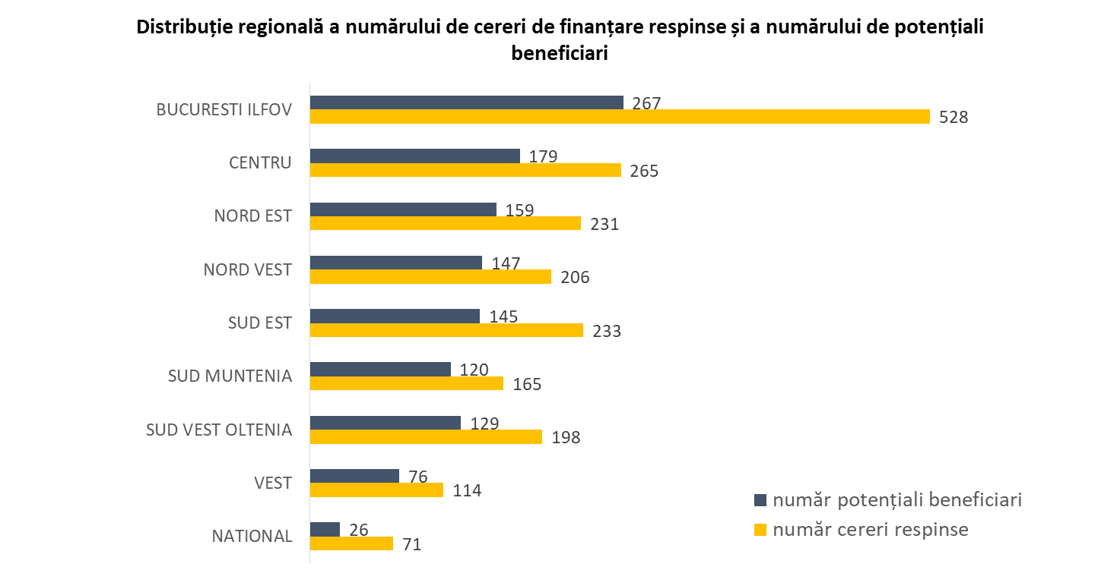

Figură 9- Distribuția la nivel regional a cererilor de finanțare respinse și a numărului de potențiali beneficiari

Corespunzător acestor ponderi distribuția la nivelul eșantionului proiectat de potențiali beneficiari va fi următoarea:

Figură 10- Distribuția eșantionului în rândul potențialilor beneficiari la nivel regional

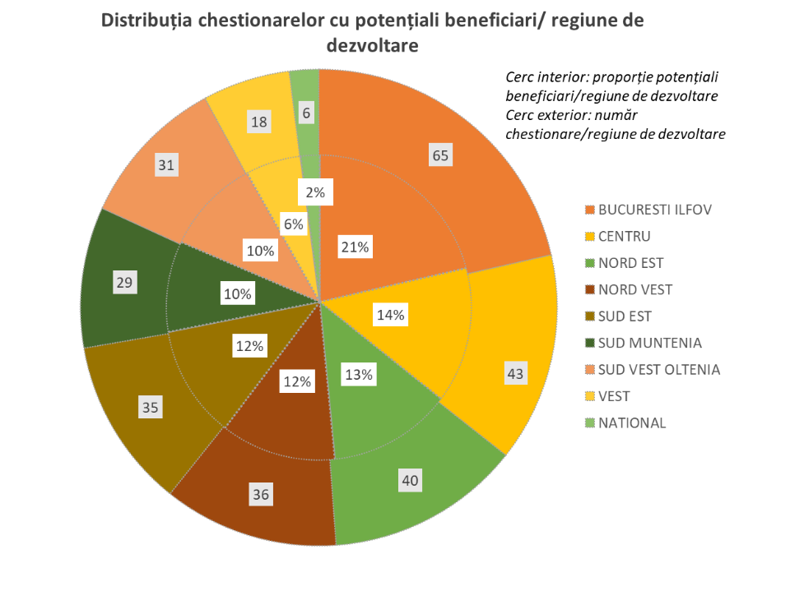

Comparația între lista beneficiarilor de proiecte finanțate prin POCU cu cea a potențialilor beneficiari, respectiv a deponenților de cereri de finanțare respinse arată că există suprapuneri în cazul a 563 de instituții, ceea ce reprezintă 27% dintre beneficiari și 45% dintre potențialii beneficiari. Aceste rate de suprapunere se vor regăsi și în eșantioanele proiectate, respectiv este de așteptat ca un număr de 114 instituții să se regăsească atât în calitate de beneficiar, cât și în calitate de deponent al unei cereri de finanțare respinse

Analiza bazelor de date cu beneficiari și potențiali beneficiari evidențiază, suplimentar datelor necesare procesului de eșantionare o serie de informații a căror semnificație urmează să fie analizată pe parcursul evaluării:

* Probabilitatea ce mai ridicată de a fi selectat în rândul beneficiarilor s-a înregistrat în cazul GAL (98%), școlilor generale (95%), institutelor de cercetare (85%) și colegiilor/ liceelor (80%). În cazul grădinițelor probabilitatea înregistrată a fost de 100%, însă numărul de proiecte cu beneficiari grădinițe a fost foarte redus (7 proiecte). Probabilitatea cea mai scăzută s-a înregistrat în rândul categoriei furnizorilor de formare profesională (13%) și a comunelor (49%);
* Șansele cele mai ridicate de a avea proiecte eligibile (peste 80% probabilitate de eligibilitate) s-au înregistrat în rândul GAL, Școlilor gimnaziale, OIR, Institutelor de cercetare, Asociațiilor profesionale și Ministerelor. Șansele cele mai mici au fost înregistrate în rândul furnizorilor de formare (24%) și comunelor (43%);
* La nivelul întregului portofoliul de instituții aplicante (2781 instituții unice în baza de date cuplată: beneficiari și potențiali beneficiari), media de cereri depuse a fost de 1,85 cereri per aplicant.
* 14 din cei 34 ”campioni” ai proiectelor aflate în implementare (41%) sunt instituții care au avut și cereri de finanțare neaprobate, restul 59% (20 instituții) având succes integral în proiectele depuse;
* 24 din cele 31 de instituții (77%) care cumulează numărul cel mai ridicat de cereri respinse au și proiecte acceptate, aflate în implementare, 23% din această categorie de potențiali beneficiari, înregistrând un eșec integral în efortul de finanțare al proiectelor depuse;
* La nivel acestui sub grup (instituții care au câștigat și au și pierdut proiecte finanțate prin POCU), media cererilor de finanțare depuse este de 5,2 cereri, din care 2,2 câștigate și 3 respinse;

# 4.. Draft chestionare

# a. La nivelul beneficiarilor

*MIPE derulează un studiu la nivel național privind nivelul de informare al beneficiarilor POCU. Chestionarul durează aproximativ 20 de minute. Datele pe care dvs. ni le oferiți vor fi prelucrate strict în scop statistic, in conformitate cu legea privind protecția datelor cu caracter personal. Acordul dvs. de continuare a comunicării înseamnă acordul de a prelucra statistic informațiile pe care ni le veți oferi.*

*Vă mulțumim pentru sprijinul acordat și vă stăm la dispoziție pentru orice clarificări necesare.*

***Q. Pe o scala de la 1 (deloc informat) la 10 (foarte bine informat) cat de informat considerați că sunteți despre POCU?***

|  |  |  |  |  |  |  |  |  |  |
| --- | --- | --- | --- | --- | --- | --- | --- | --- | --- |
| 1 | 2 | 3 | 4 | 5 | 6 | 7 | 8 | 9 | 10 |

0.NS/NR

***Q Pe o scala de la 1 la 10 cum apreciați calitatea comunicării dintre instituțiile de management ale POCU și beneficiari pe perioada implementării programului?***

|  |  |  |  |  |  |  |  |  |  |
| --- | --- | --- | --- | --- | --- | --- | --- | --- | --- |
| 1 | 2 | 3 | 4 | 5 | 6 | 7 | 8 | 9 | 10 |

0.NS/NR

***Q. Vă rugăm, acordați o notă de la 1 (foarte puțin important) la 10 (foarte important) pentru contribuția pe care a avut-o fiecare dintre următoarele instrumente de comunicare la nivelul dvs. de informare despre POCU.***

|  |  |  |
| --- | --- | --- |
|  | ***Instrument*** | ***notă*** |
| 1 | Help-desk |  |
| 2 | Website-ul POCU |  |
| 3 | Alte surse online |  |
| 4 | Evenimentele fata in fata |  |
| 5 | Publicații tipărite |  |
| 6 | Transmiterea de informații directe prin prieteni, colegi, cunoștințe |  |
| 7 | Informarea prin rețelele de socializare |  |

***Q Care a fost cea mai importantă sursă de comunicare pentru Dvs.?***

Care?................

***Q In perioada 2014-2020 ați avut proiecte finanțate prin alt Program Operațional decât POCU?***

1. da 2. Nu 8. NS 9. NR

***Q. Daca ați avut proiecte finanțate prin POSDRU cum apreciați comunicarea cu autoritățile de management ale programului POCU fata de POSDRU?***

1. mai bună 2. aproximativ la fel 3. mai slabă

***4. nu am avut proiecte POSDRU*** 5. Nu pot aprecia

**Q. Ca parte a activității de comunicare, dvs…..**

|  |  |  |
| --- | --- | --- |
|  | DA | NU |
| Ați fost informat de faptul că datele financiare privind cererile dvs. de finanțare POCU sunt făcute publice | 1 | 0 |
| Ați fost informat cu privire la obligațiile pe care le aveți în ceea ce privește comunicarea și promovarea POCU? | 1 | 0 |
| Știți care este sloganul POCU | 1 | 0 |
| Știți care sunt obligațiile dvs. cu privire la diseminarea informației către alți potențiali beneficiari? | 1 | 0 |
| Știți care sunt obiectivele POCU în domeniul comunicării la nivelul național? | 1 | 0 |
| Știți care sunt obiectivele naționale în domeniul comunicării Instrumentelor structurale pentru perioada 2014-2023? | 1 | 0 |
| Instituția dvs. a organizat la nivel regional activități de promovare a UE cu ocazia zilei de 9 Mai? | 1 | 0 |
| Ați publicat materiale printate de diseminare a informațiilor rezultate în cadrul proiectelor finanțate prin POCU? | 1 | 0 |
| Ați diseminat online a informațiilor rezultate în cadrul proiectelor finanțate prin POCU? | 1 | 0 |
| Ați realizat prezentări grafice (fotografii, filme) ale proiectelor implementate cu fonduri POCU? | 1 | 0 |
| Cunoașteți în, aria dvs. de activitate proiecte, proiecte de succes finanțate prin POCU (la nivel local, sau regional, sau național?) | 1 | 0 |
| Faceți parte dintr-o rețea de comunicatori ai Fondurilor europene la nivel național? | 1 | 0 |
| Faceți parte dintr-o rețea de comunicatori ai Fondurilor europene la nivel european? | 1 | 0 |

**Q. Care dintre următoare două afirmații este mai aproape de opinia Dvs.?:**

1. Un beneficiar POCU ar trebui să fie obligat să transmită informațiile pe care le deține în cât mai mare măsură pentru că astfel vor fi mai mulți aplicanţi și mai multe proiecte;

2. Un beneficiar POCU ar trebui să păstreze ceea ce află pentru el, deoarece este o competiție în câștigarea de proiecte și cine are informații are și mai multe șanse;

**Q. Care sunt cele mai importate 3 instrumente cu ajutorul cărora dvs. ați comunicat cu grupurile dvs. țintă în proiectele implementate în perioada 2014-2020?**

………………………………………………..

………………………………………………..

……………………………………………….

**Din punctul dvs. de vedere, acordați o notă de la 1 (foarte puțin util) la 10 foarte util pentru utilitatea activităților de comunicare desfășurare în prezent de către Direcția specializată din MIPE pentru:**

|  |  |  |
| --- | --- | --- |
| Q |  | Notă |
|  | Beneficiarii POCU |  |
|  | Potențialii beneficiari POCU (instituții care nu au depus cereri de finanțare sau nu au obținut finanțare pentru cererile depuse) |  |
|  | Grupuri țintă în general (participanți la activități, beneficiari finali, destinatari direcți ai acțiunilor finanțate prin proiecte) |  |
|  | Public general (populația adultă a țării în totalitate) |  |

Pe o scală de la 1 (în foarte mică măsură) la 5 (în foarte mare măsură) în ce măsură considerați că autoritățile de management POCU (AM/OIR) v-au oferit toate informațiile necesare în:

|  |  |  |
| --- | --- | --- |
| Q |  | Scala |
|  | Elaborarea și depunerea cererii de finanțare |  |
|  | Procesul de implementare a proiectelor |  |
|  | Procesul de monitorizare și evaluare a proiectelor |  |
|  | Procesul de comunicare cu grupurile țintă vizate de proiecte |  |

**Q. Estimați pe o scala de la 1(rol foarte mic) la 10 (rol foarte mare) rolul pe care fiecare dintre următoarele categorii de actori instituțional îl au în creșterea notorietății programelor operaționale la nivel național:**

|  |  |  |
| --- | --- | --- |
| Q |  | Notă |
|  | Uniunea europeană, Comisia Europeană, Reprezentanța EC în România |  |
|  | Autoritățile de management (AM/OIR/ADR) ale programelor |  |
|  | Guvernul României |  |
|  | Beneficiarii de proiecte finanțate prin fonduri europene |  |
|  | Toți cei care au depus cereri de finanțare și au solicitat bani europeni |  |
|  | Membri grupurilor țintă, beneficiarii finali care au fost vizați de activități/investițiile din proiecte |  |
|  | Primăriile/ consiliile locale, județene din aria unde au fost implementate proiecte |  |
|  | Altcineva. Cine? |  |
|  | Nimeni nu are acest rol. |  |

**Q. Instituția dvs. face parte din consilii consultative la nivel local și/sau regional pentru elaborarea de strategii/ planuri de dezvoltare (locale, județene, regionale, naționale)?**

1. da

2. nu

**Q. Care sunt cele mai importate 3 nevoi de comunicare ale principalul dvs. grup țintă (menționați) pe care le-ați identificat pentru perioada următoare de programare (2021-2027)?**

|  |  |
| --- | --- |
| Grup țintă | Nevoi de comunicare |
|  |  |
|  |
|  |

a. La nivelul potențialilor beneficiari

*MIPE derulează un studiu la nivel național privind nivelul de informare al celor care au solicitat finanțare prin POCU. Chestionarul durează aproximativ 20 de minute. Datele pe care dvs. ni le oferiți vor fi prelucrate strict în scop statistic, in conformitate cu legea privind protecția datelor cu caracter personal. Acordul dvs. de continuare a comunicării înseamnă acordul de a prelucra statistic informațiile pe care ni le veți oferi.*

*Vă mulțumim pentru sprijinul acordat și vă stăm la dispoziție pentru orice clarificări necesare.*

***Q. Pe o scala de la 1 (deloc informat) la 10 (foarte bine informat) cat de informat considerați că sunteți despre POCU?***

|  |  |  |  |  |  |  |  |  |  |
| --- | --- | --- | --- | --- | --- | --- | --- | --- | --- |
| 1 | 2 | 3 | 4 | 5 | 6 | 7 | 8 | 9 | 10 |

0.NS/NR

***Q Pe o scala de la 1 la 10 cum apreciați calitatea comunicării dintre instituțiile de management ale POCU și cei care au depus o cerere de finanțare prin acest Program?***

|  |  |  |  |  |  |  |  |  |  |
| --- | --- | --- | --- | --- | --- | --- | --- | --- | --- |
| 1 | 2 | 3 | 4 | 5 | 6 | 7 | 8 | 9 | 10 |

0.NS/NR

***Q. Vă rugăm, acordați o notă de la 1 (foarte puțin important) la 10 (foarte important) pentru contribuția pe care a avut-o fiecare dintre următoarele instrumente de comunicare la nivelul dvs. de informare despre POCU.***

|  |  |  |
| --- | --- | --- |
|  | *Instrument* | *notă* |
| 1 | Help-desk |  |
| 2 | Website-ul POCU |  |
| 3 | Alte surse online |  |
| 4 | Evenimentele fata in fata |  |
| 5 | Publicații tipărite |  |
| 6 | Transmiterea de informații directe prin prieteni, colegi, cunoștințe |  |
| 7 | Informarea prin rețelele de socializare |  |

***Q Care a fost cea mai importantă sursă de comunicare pentru Dvs.?***

Care?................

***Q In perioada 2014-2020 ați avut proiecte finanțate prin alt Program Operațional decât POCU?***

1. da 2. Nu 8. NS 9. NR

***Q. Dacă ați avut proiecte finanțate prin POSDRU cum apreciați comunicarea cu autoritățile de management ale POCU fata de POSDRU?***

1. mai bună 2. aproximativ la fel 3. mai slabă

***4. nu am avut proiecte POSDRU*** 5. Nu pot aprecia

**Q. Ca parte a activității de comunicare, dvs…..**

|  |  |  |
| --- | --- | --- |
|  | DA | NU |
| Ați fost informat de faptul că datele financiare privind cererile dvs. de finanțare POCU sunt făcute publice | 1 | 0 |
| Știți care este sloganul POCU | 1 | 0 |
| Știți care sunt obligațiile dvs. cu privire la diseminarea informației către alți potențiali beneficiari? | 1 | 0 |
| Știți care sunt obiectivele POCU în domeniul comunicării la nivelul național? | 1 | 0 |
| Știți care sunt obiectivele naționale în domeniul comunicării Instrumentelor structurale pentru perioada 2014-2023? | 1 | 0 |
| Instituția dvs. a organizat la nivel regional activități de promovare a UE cu ocazia zilei de 9 Mai? | 1 | 0 |
| Ați diseminat informațiilor rezultate în urma experienței dvs. cu POCU? | 1 | 0 |
| Dacă ”da” anterior, ați spune că aceste mesaje au fost mai degrabă pozitive, negative sau neutre |  | |
| Cunoașteți în, aria dvs. de activitate proiecte, proiecte de succes finanțate prin POCU (la nivel local, sau regional, sau național?) | 1 | 0 |
| Faceți parte dintr-o rețea de comunicatori ai Fondurilor europene la nivel național? | 1 | 0 |
| Faceți parte dintr-o rețea de comunicatori ai Fondurilor europene la nivel european? | 1 | 0 |

**Q. Care dintre următoare două afirmații este mai aproape de opinia Dvs.?:**

1. Un beneficiar POCU ar trebui să fie obligat să transmită informațiile pe care le deține în cât mai mare măsură pentru că astfel vor fi mai mulți aplicanţi și mai multe proiecte;

2. Un beneficiar POCU ar trebui să păstreze ceea ce află pentru el, deoarece este o competiție în câștigarea de proiecte și cine are informații are și mai multe șanse;

**Q. Care sunt cele mai importate 3 instrumente cu ajutorul cărora dvs. ați comunicat cu grupurile dvs. țintă în proiectele implementate în perioada 2014-2020, indiferent de sursa de finanțare?**

………………………………………………..

………………………………………………..

……………………………………………….

**Q. Ați obținut până în prezent finanțare din alte surse decât POCU pentru rezolvarea problemei/ problemelor care a/au generat proiectul/le respins/e de la finanțarea prin POCU?**

1. Da

2. Nu, nici nu am încercat

3. Nu, deși am încercat

**Din punctul dvs. de vedere, acordați o notă de la 1 (foarte puțin util) la 10 foarte util pentru utilitatea activităților de comunicare desfășurare în prezent de către Direcția specializată din MIPE pentru:**

|  |  |  |
| --- | --- | --- |
| Q |  | Notă |
|  | Beneficiarii POCU |  |
|  | Potențialii beneficiari POCU (instituții care nu au obținut finanțare pentru cererile depuse) |  |
|  | Grupuri țintă în general (participanți la activități, beneficiari finali, destinatari direcți ai acțiunilor finanțate prin proiecte) |  |
|  | Public general (populația adultă a țării în totalitate) |  |

**Q. Estimați pe o scala de la 1 (rol foarte mic) la 10 (rol foarte mare) rolul pe care fiecare dintre următoarele categorii de actori instituțional îl au în creșterea notorietății programelor operaționale la nivel național:**

|  |  |  |
| --- | --- | --- |
| Q |  | Notă |
|  | Uniunea europeană, Comisia Europeană, Reprezentanța EC în România |  |
|  | Autoritățile de management (AM/OIR/ADR) ale programelor |  |
|  | Guvernul României |  |
|  | Beneficiarii de proiecte finanțate prin fonduri europene |  |
|  | Toți cei care au depus cereri de finanțare și au solicitat bani europeni |  |
|  | Membri grupurilor țintă, beneficiarii finali care au fost vizați de activități/investițiile din proiecte |  |
|  | Primăriile/ consiliile locale, județene din aria unde au fost implementate proiecte |  |
|  | Altcineva. Cine? |  |
|  | Nimeni nu are acest rol. |  |

**Q. Instituția dvs. face parte din consilii consultative la nivel local și/sau regional pentru elaborarea de strategii/ planuri de dezvoltare (locale, județene, regionale, naționale)?**

1. da

2. nu

**Q. Care sunt cele mai importate 3 nevoi de comunicare ale principalul dvs. grup țintă (menționați) pe care le-ați identificat pentru perioada următoare de programare (2021-2027)?**

|  |  |
| --- | --- |
| Grup țintă | Nevoi de comunicare |
|  |  |
|  |
|  |

**Q .Câți parteneri instituționali au fost împreună cu dvs. în proiectele pe care nu le-ați câștigat (cereri de finanțare respinse)?**

număr total…………… (0=fără parteneri)

# **Abordare metodologică privind realizarea focus grupului de validare**

Focus grupul va fi organizat la nivel strategic și va avea rol de validare și completare a informațiilor obținute anterior și vor fi invitați să participe reprezentanții factorilor decizionali (AM POCU, OIPOCU, Direcția Comunicare- Ministerul Fondurilor Europene etc). Se are în vedere organizarea unui focus-grup în vederea validării constatărilor preliminare ale procesului de evaluare și facilitarea identificării de lecții învățate.

***Modalitatea de derulare a focus grupului***

Dată fiind situația generată de pandemia Covid-19 și a posibilității extinderii măsurilor de carantină inclusiv până la finalizarea exercițiului de evaluare, este posibil ca inclusiv FG de validare să se desfășoare online, sub formă de webinar, prin intermediul unor platforme comun agreate cu participanții (ex. Zoom sau Skype). În cazul în care până la organizarea acestui FG, restricțiile vor fi înlăturate, FG-ul se va derula în mod normal prin invitarea tuturor participanților în cadrul unei locații agreate în București.

Focus-grupul va fi organizat cu 5-10 persoane și vor viza reprezentanți ai următoarelor instituții și organizații:

* MIPE, Autoritatea de Management POCU - Direcția Generală Programare, SMIS, Coordonare Program și Evaluare Programe Europene;
* Reprezentanți ai OIR POCU;
* Direcția Comunicare- Ministerul Fondurilor Europene;

Introducere – va fi făcută de moderator. Se vor furniza detalii cu privire la exercițiul de evaluare, scopul întâlnirii, așteptările în urma întâlnirii. Se va cere permisiunea pentru înregistrarea discuțiilor.

Text orientativ introducere:

*”Pentru a afla care sunt opiniile dvs. cu privire la intervențiile în domeniul comunicării susținute prin POCU, vă rugăm să ne răspundeți la câteva întrebări/ vă invităm la o discuție pe acest subiect.*

*Vă cerem permisiunea să înregistrăm discuția noastră pentru a ne putea focaliza atenția asupra interacțiunii directe cu dumneavoastră. Vă asigurăm că discuția noastră este confidențială, lucrurile pe care le vom discuta aici le vom folosi doar pentru a extrage concluzii relevante, alte persoane în afara participanților și evaluatorilor neavând acces la aceste înregistrări. În situația în care unele opinii vor fi citate în studiu, numele celor care le-au exprimat nu vor fi menționate, astfel încât nimeni nu va ști numele persoanei care a făcut o anumită afirmație.”*

Participanții vor fi rugați să descrie rolul (implicarea) pe care l-au avut în legătură cu design-ul și/sau implementarea POCU, respectiv a proiectelor finanțate prin acesta.

Discuția va începe printr-o scurtă prezentare, susținută de moderator, cu privire la rezultatele implementării POCU, după care vor fi discutate principalele constatări și concluzii rezultate din analizele efectuate. Participanții vor primi materialele înainte pentru a se putea familiariza cu acestea și pentru a veni cu comentarii de validare/invalidare a acestora, ulterior discuția fiind focusată pe sintetizarea celor mai importante concluzii, efecte și mecanisme de influență.

Introducerea va fi realizată de expertul moderator care va prezenta contextul studiului de evaluare, scopul FG-ului precum și alte aspecte legate de modul de derulare a focus grupului și temele de discuție. Se va solicita permisiunea de înregistrare a discuțiilor cu respectarea aspectelor legate de confidențialitate.

Teme de discuție – listă orientativă

1. Validarea concluziilor analizei efectuate în cadrul OS7.3
2. Validarea concluziilor privind contribuția programului la evoluția sectorului efectele produse, durabilitatea si propagarea efectelor;
3. Validarea concluziilor privind factorii care au influențat producerea impactului si mecanismele de producere a efectelor;
4. Lecții învățate, exemple de bune practici.

# IV Index de figuri și tabele

Figură 1- Distribuția numărului de proiecte și a numărului de beneficiari pe axe prioritare POCU la 31.12.2020 8

Figură 2- Distribuția proporțională a eșantionului de beneficiari pe Axe prioritare POCU 9

Figură 3- Distribuția numărului de proiecte pe beneficiari POCU 9

Figură 4- Distribuția numărului de proiecte și a numărului de beneficiari POCU pe regiuni de dezvoltare 12

Figură 5-Distribuția chestionarelor cu beneficiari pe regiuni de dezvoltare 12

Figură 6- Distribuția numărului de proiecte și a numărului de potențiali beneficiari/axă POCU 13

Figură 7- Distribuția eșantionului cu potențiali beneficiari pe axe POCU 13

Figură 8- Distribuția cererilor de finanțare respinse/potențiali beneficiari 14

Figură 9- Distribuția la nivel regional a cererilor de finanțare respinse și a numărului de potențiali beneficiari 17

Figură 10- Distribuția eșantionului în rândul potențialilor beneficiari la nivel regional 17

Tabel 1- Lista campionilor în număr de proiecte POCU 10

Tabel 2-Lista categoriilor de beneficiari/ număr de proiecte și număr de beneficiari incluși 11

Tabel 3-Lista principalilor potențiali beneficiari, categoria din care fac parte și numărul de cereri de finanțare respinse 14

Tabel 4-Lista categoriilor de potențiali beneficiari/ număr de cereri de finanțare depuse și număr de potențiali beneficiari incluși 16

1. CAWI- computer assisted web interview; CATI- computer assisted telephonic interview; CAPI- computer assisted personal interview; PAPI-paper assisted personal interview